|  |  |  |  |
| --- | --- | --- | --- |
| |  |  |  | | --- | --- | --- | | ucy_logo.gif | UNIVERSITY OF CYPRUS  **DEPARTMENT OF COMPUTER SCIENCE** | cs_logo.png | |
| ΕΠΛ 361 ΤΕΧΝΟΛΟΓΙΑ ΛΟΓΙΣΜΙΚΟΥ ΕΓΓΡΑΦΟ ΠΡΟΔΙΑΓΡΑΦΩΝ  ΑΠΑΙΤΗΣΕΩΝ  Χρίστος Στυλιανού (ΧΣ) cstyli07@cs.ucy.ac.cy 948072  Χριστόφορος Χριστοφίδης (ΧΧ) cchris31@cs.ucy.ac.cy 982602  Ιωάννης Χρίστου (ΙΧ) ichris14@cs.ucy.ac.cy 983817  Αδάμος Κουμή (ΑΚ) akoumi01@cs.ucy.ac.cy 949993  Παναγιώτης Αλεξάνδρου (ΠΑ) palexa01@cs.ucy.ac.cy  <12.10.2013> |

Πίνακας Περιεχομένων

[ΕΠΛ 361 ΤΕΧΝΟΛΟΓΙΑ ΛΟΓΙΣΜΙΚΟΥ 1](#_Toc370484643)

[1. Εισαγωγή 4](#_Toc370484644)

[1.0 Σκοπός 4](#_Toc370484645)

[1.1 Προθέσεις 4](#_Toc370484646)

[1.2 Ορισμοί και Συντομογραφίες 4](#_Toc370484647)

[1.3 Παραπομπές 4](#_Toc370484648)

[2. Αποθήκευση Δεδομένων 5](#_Toc370484649)

[2.0 Διάγραμμα Σχέσεων Οντοτήτων(Entity Relationship Diagram) 5](#_Toc370484650)

[2.1 Ορισμός Δεδομένων 6](#_Toc370484651)

[2.2 Υπολογισμός Μεγέθους 7](#_Toc370484652)

[3. Περιπτώσεις Χρήσης (Use Cases) 9](#_Toc370484653)

[3.0 Χρήστες 9](#_Toc370484654)

[3.0.1 Διάγραμμα Χρηστών 9](#_Toc370484655)

[3.0.2 Περιγραφή Χρηστών 11](#_Toc370484656)

[3.1 Περιγραφή Περιπτώσεων Χρήσης 13](#_Toc370484657)

[3.1.1 <Εγγραφή> 13](#_Toc370484658)

[3.1.2 <Αλλαγή προσωπικών στοιχείων> 13](#_Toc370484659)

[3.1.3 <Αλλαγή Κωδικού> 13](#_Toc370484660)

[3.1.4 <Αποστολή Μηνύματος> 14](#_Toc370484661)

[3.1.5 <Παραλαβή Μηνύματος> 14](#_Toc370484662)

[3.1.6 <Αναζήτηση για παροχή Υπηρεσιών> 14](#_Toc370484663)

[3.1.7 <Καταχώρηση Ειδικότητας> 14](#_Toc370484664)

[3.1.8 <Αποστολή Προσφοράς> 15](#_Toc370484665)

[3.1.9 <Ενδιαφέρον για αγορά υπηρεσιών από Pro> 15](#_Toc370484666)

[3.1.10 <Αποδοχή Προσφοράς Pro> 15](#_Toc370484667)

[3.1.11 <Βαθμολόγηση Pro> 15](#_Toc370484668)

[3.1.12 <Αναζήτηση Pro> 16](#_Toc370484669)

[3.1.13 <Σύνδεση Χρήστη> 16](#_Toc370484670)

[3.1.14 <Αλλαγή κωδικού Διαχειριστή> 16](#_Toc370484671)

[3.1.15 <Διαγραφή Χρήστη> 16](#_Toc370484672)

[3.1.16 <Έγκριση Εγγραφής> 17](#_Toc370484673)

[3.1.17 <Έγκριση νέου επαγγέλματος> 17](#_Toc370484674)

[3.1.18 <Καταχώρηση νέου επαγγέλματος στην ΒΔ> 17](#_Toc370484675)

[3.1.19 <Επεξεργασία υπάρχοντος επαγγέλματος> 17](#_Toc370484676)

[3.1.20 <Δημιουργία λογαριασμού για νέο διαχειριστή> 18](#_Toc370484677)

[3.1.21 <Σύνδεση ως διαχειριστής> 18](#_Toc370484678)

[3.1.22 <Προβολή Προφίλ> 18](#_Toc370484679)

[3.1.23 <Αναζήτηση Αγγελίας> 18](#_Toc370484680)

[4. Domain Model Class Diagram 19](#_Toc370484681)

[5. Πλάνο Δραστηριοτήτων 20](#_Toc370484682)

[5.0 Φάσεις Ανάπτυξης 20](#_Toc370484683)

[5.1 Πλάνο Δραστηριότητας 20](#_Toc370484684)

[5.1.1 Ορόσημα 20](#_Toc370484685)

[5.1.2 Παραδοτέα 21](#_Toc370484686)

[5.1.3 Χρονοδιάγραμμα Gantt 22](#_Toc370484687)

[5.1.4 Χρονοδιάγραμμα σε μορφή πίνακα 25](#_Toc370484688)

# Εισαγωγή

## Σκοπός

Σκοπός αυτού του εγγράφου είναι η κατανόηση του συστήματος και των λειτουργιών του από τους πελάτες μας, τους μελλοντικούς ιδιοκτήτες του. Στις παρακάτω σελίδες, θα επεξηγηθεί ολόκληρη η διάρκεια ζωής του συστήματος, δηλαδή οι προδιαγραφές απαιτήσεων του, προτού υλοποιηθεί το σύστημα, κατά τη διάρκεια της εκτέλεσής του και σε μεταγενέστερο επίπεδο.

## Προθέσεις

Αυτό το έγγραφο απευθύνεται σε εμπειρογνώμονες και μη στην τεχνολογία της Πληροφορικής, με σκοπό να κατανοήσουν τις λειτουργίες του συστήματος και τον τρόπο λειτουργίας της Ιστοσελίδας και της Βάσης Δεδομένων.

## Ορισμοί και Συντομογραφίες

1. ΒΔ – Βάση Δεδομένων
2. Πελάτης – Πελάτες που εμπλέκονται με την ιστοσελίδα αναζητώντας υπηρεσίες.
3. PRO – Επαγγελματίες που εμπλέκονται με την ιστοσελίδα προσφέροντας υπηρεσίες.

## Παραπομπές

1. Σημειώσεις από το μάθημα «Τεχνολογία Λογισμικού» Δρ. Γεωργία Καπιτσάκη, καθώς και άλλο βοηθητικό υλικό που μας παρέχεται από το moodle.
2. Βιβλίο μαθήματος «Software Engineering 9th Edition του Sommerville»
3. www.google.com
4. Βιβλίο μαθήματος Βάσεων Δεδομένων «Fundamentals of Database Systems» 6th edition

# Αποθήκευση Δεδομένων

## Διάγραμμα Σχέσεων Οντοτήτων(Entity Relationship Diagram)

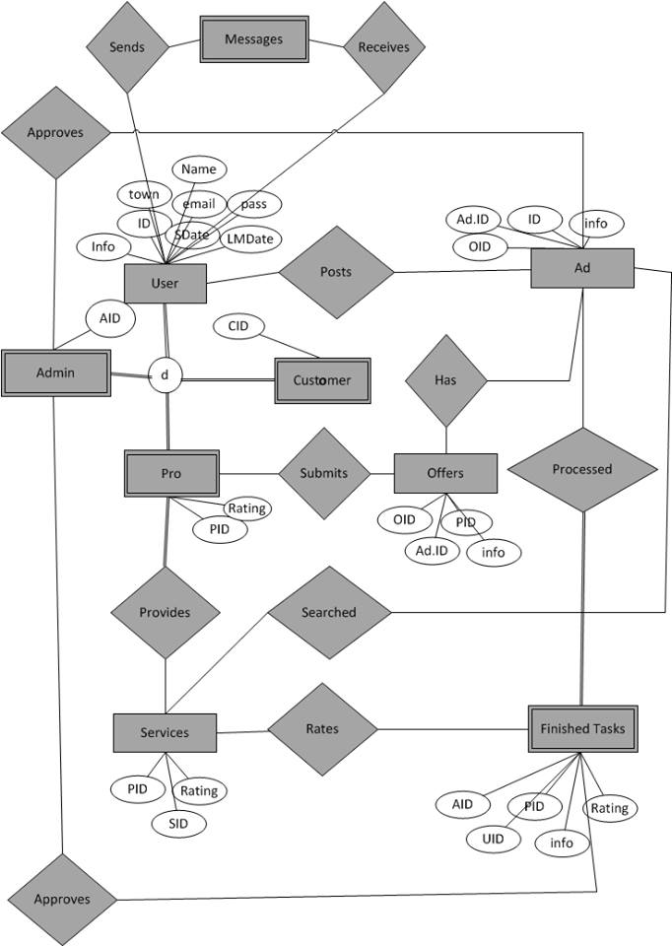

## Ορισμός Δεδομένων

Χρήστης:

|  |  |  |  |  |  |  |  |
| --- | --- | --- | --- | --- | --- | --- | --- |
| ID | Name | Username/email | Password | Town | Description | SDate | LMDate |

Πελάτης:

|  |
| --- |
| CustID |

Επαγγελματίας:

|  |  |
| --- | --- |
| ProID | Rating |

Διαχειριστής:

|  |
| --- |
| AID |

Υπηρεσίες:

|  |  |  |
| --- | --- | --- |
| SID | PID | Rating |

Αγγελία:

|  |  |  |  |
| --- | --- | --- | --- |
| Ad.ID | OID | ID | Info |

Μηνύματα:

|  |  |  |  |
| --- | --- | --- | --- |
| SentID | RecID | Msg | MsgInfo |

Προσφορά Υπηρεσίας:

|  |  |  |  |
| --- | --- | --- | --- |
| OID | PID | Ad.ID | Info |

Εκτελεσθέντες Εργασίες:

|  |  |  |  |  |
| --- | --- | --- | --- | --- |
| AID | PID | UID | Rating | Info |

## Υπολογισμός Μεγέθους

**\*Note: Size Measured in Bytes**

Χρήστης: Total: 532x105

|  |  |  |  |  |  |  |  |  |
| --- | --- | --- | --- | --- | --- | --- | --- | --- |
| Field | ID | Name | Username/email | Password | Town | Description | SDate | LMDate |
| Type | Int | Nvarchar | Nvarchar | nvarchar | Nvarchar | Text | Small Datetime | SmallDatetime |
| Size | 4x105 | 32 x105 | 52 x105 | 32 x105 | 32 x105 | 404 x105 | 4 x105 | 4 x105 |

Πελάτης: Total: 4 x105

|  |  |
| --- | --- |
| Field | CustID |
| Type | Int |
| Size | 4 x105 |

Επαγγελματίας: Total: 8 x105

|  |  |  |
| --- | --- | --- |
| Field | ProID | Rating |
| Type | Int | Float |
| Size | 4 x105 | 4 x105 |

Διαχειριστής: Total:4 x105

|  |  |
| --- | --- |
| Field | AID |
| Type | Int |
| Size | 4 x105 |

Υπηρεσίες: Total:12 x105

|  |  |  |  |
| --- | --- | --- | --- |
| Field | SID | PID | Rating |
| Type | Int | Int | Float |
| Size | 4 x105 | 4 x105 | 4 x105 |

Αγγελία: Total:516 x105

|  |  |  |  |  |
| --- | --- | --- | --- | --- |
| Field | Ad.ID | OID | ID | Info |
| Type | Int | Int | Int | Text |
| Size | 4 x105 | 4 x105 | 4 x105 | 504 x105 |

Μηνύματα: Total:916 x105

|  |  |  |  |  |
| --- | --- | --- | --- | --- |
| Field | SentID | RecID | Msg | MsgInfo |
| Type | Int | Int | Text | Text |
| Size | 4 x105 | 4 x105 | 504 x105 | 404 x105 |

Προσφορά Υπηρεσίας: Total:516 x105

|  |  |  |  |  |
| --- | --- | --- | --- | --- |
| Field | OID | PID | Ad.ID | Info |
| Type | Int | Int | Int | Text |
| Size | 4 x105 | 4 x105 | 4 x105 | 504 x105 |

Εκτελεσθέντες Εργασίες: Total:520 x105

|  |  |  |  |  |  |
| --- | --- | --- | --- | --- | --- |
| Field | AID | PID | UID | Rating | Info |
| Type | Int | Int | Int | Float | Text |
| Size | 4 x105 | 4 x105 | 4 x105 | 4 x105 | 504 x105 |

**Total Size: 3.028 x105 ≈ 3x106 = 3 MB**

# Περιπτώσεις Χρήσης (Use Cases)

## Χρήστες

### Διάγραμμα Χρηστών

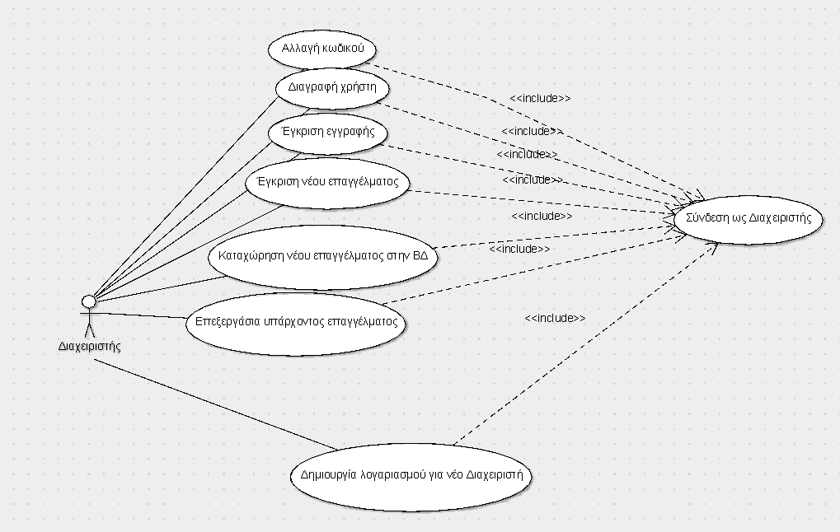

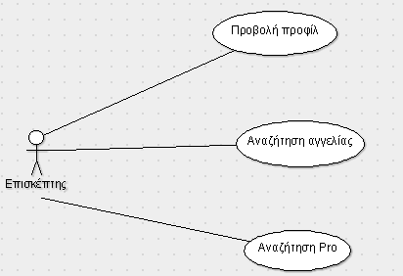

### Περιγραφή Χρηστών

Χρήστης

|  |  |
| --- | --- |
| **ΠΕΡΙΓΡΑΦΗ** | Ο χρήστης μπορεί σε οποιαδήποτε στιγμή να αλλοιώσει τα προσωπικά του στοιχεία τα οποία καταγράφονται στο προφίλ του, όπως και να στείλει μηνύματα σε οποιονδήποτε χρήστη που υπάρχει στο σύστημα, αρκεί να τον αναζητήσει και να τον βρει μέσω κάποιας αίτησης ή παροχής υπηρεσίας που φαίνεται στην ιστοσελίδα. |
| **ΨΕΥΔΩΝΥΜΟ** | / |
| **ΚΛΗΡΟΝΟΜΙΚΟΤΗΤΑ** | / |
| **ΕΙΔΟΣ ΧΡΗΣΤΗ** | Ενεργός |

Πελάτης

|  |  |
| --- | --- |
| **ΠΕΡΙΓΡΑΦΗ** | Ο πελάτης είναι εγγεγραμμένος στο σύστημα και μπορεί να ζητήσει παροχή υπηρεσίας από κάποιον pro. Όταν ένας pro προσφερθεί να ικανοποιήσει την αίτηση του πελάτη, ο δεύτερος έχει την δυνατότητα να τον δεχτεί ή να τον απορρίψει. Εφόσον η υπηρεσία ολοκληρωθεί, ο πελάτης θα έχει την δυνατότητα να βαθμολογήσει την γενική απόδοση του pro. |
| **ΨΕΥΔΩΝΥΜΟ** | / |
| **ΚΛΗΡΟΝΟΜΙΚΟΤΗΤΑ** | Χρήστης |
| **ΕΙΔΟΣ ΧΡΗΣΤΗ** | Ενεργός |

PRO

|  |  |
| --- | --- |
| **ΠΕΡΙΓΡΑΦΗ** | Ο pro με την εγγραφή του στο σύστημα καταχωρεί την ειδικότητά του. Στην συνέχεια μπορεί να επιλέξει μια από τις αιτήσεις που καταχωρήθηκαν από τους πελάτες (ανάλογα με την ειδικότητά του) και να παρέχει τις υπηρεσίες του, εφόσον ο πελάτης τον προσλάβει. |
| **ΨΕΥΔΩΝΥΜΟ** | / |
| **ΚΛΗΡΟΝΟΜΙΚΟΤΗΤΑ** | Χρήστης |
| **ΕΙΔΟΣ ΧΡΗΣΤΗ** | Ενεργός |

Διαχειριστής

|  |  |
| --- | --- |
| **ΠΕΡΙΓΡΑΦΗ** | * Ο διαχειριστής του συστήματος ο οποίος ξεχωρίζει σαν ένα διαφορετικό είδος χρήστη, όπου διαθέτει άλλες ανεξάρτητες δυνατότητες (διαφορετικές από αυτές του χρήστη). Δηλαδή αφού συνδεθεί με τον δικό του κωδικό θα του επιτρέπεται η οποιαδήποτε παρέμβαση στην ΒΔ (διαγραφή χρήστη, έγκριση νέας εγγραφής, έγκριση νέου επαγγέλματος και καταχώρησή του στην ΒΔ) καθώς επίσης και η δυνατότητα δημιουργίας νέου κωδικού για νέο διαχειριστή του συστήματος. |
| **ΨΕΥΔΩΝΥΜΟ** | / |
| **ΚΛΗΡΟΝΟΜΙΚΟΤΗΤΑ** | Χρήστης |
| **ΕΙΔΟΣ ΧΡΗΣΤΗ** | Ενεργός |

Επισκέπτης

|  |  |
| --- | --- |
| **ΠΕΡΙΓΡΑΦΗ** | Ο επισκέπτης δεν είναι εγγεγραμμένος στο σύστημα, αλλά μπορεί να αναζητήσει κάποια αγγελία, κάποιο συγκεκριμένο pro αλλά και να δει τα προφίλ των εγγεγραμμένων χρηστών. |
| **ΨΕΥΔΩΝΥΜΟ** | / |
| **ΚΛΗΡΟΝΟΜΙΚΟΤΗΤΑ** | / |
| **ΕΙΔΟΣ ΧΡΗΣΤΗ** | Μη Ενεργός |

## Περιγραφή Περιπτώσεων Χρήσης

### <Εγγραφή>

Περιγραφή: Ένας χρήστης για να μπορεί να χρησιμοποιήσει τις λειτουργίες της   
 ιστοσελίδας πρέπει να δημιουργήσει προφίλ. Δηλαδή χρειάζεται να   
 συμπληρώσει τα προσωπικά του στοιχεία τα οποία θα καταγραφούν στην   
 βάση δεδομένων. Εξαίρεση αποτελεί η δυνατότητα αναζήτησης pro για   
 επισκόπηση, η οποία δεν επιβάλλει την εγγραφή του χρήστη στο   
 σύστημα. Ο συγκεκριμένος χρήστης δεν μπορεί να επικοινωνήσει με τον   
 pro, παρά μόνο να δει το προφίλ του.

Χρήστες: Πελάτης, Pro

### <Αλλαγή προσωπικών στοιχείων>

Περιγραφή: Ένας χρήστης έχει την επιλογή να αλλάξει τα στοιχεία του προφίλ του   
 αν προσέξει ότι υπάρχει κάποιο λάθος ή έχει αλλάξει η διεύθυνσή του   
 κτλ.

Χρήστες: Πελάτης, Pro

Προϋπόθεση: Εγγραφή, Σύνδεση

### <Αλλαγή Κωδικού>

Περιγραφή: Ένας χρήστης μπορεί να ζητήσει αλλαγή του κωδικού του. Ο   
 διαχειριστής τότε του αποστέλλει email ότι εγκρίθηκε το   
 αίτημά του και μέσω του μηνύματος ο χρήστης δίνει ένα νέο   
 κωδικό ο οποίος καταχωρείται στο σύστημα, αντικαθιστώντας   
 τον παλιό.

Χρήστες: Πελάτης, Pro

Προϋπόθεση: Εγγραφή

### <Αποστολή Μηνύματος>

Περιγραφή: Ένας χρήστης μπορεί να στείλει μηνύματα σε οποιονδήποτε χρήστη που   
 υπάρχει στο σύστημα, αρκεί να τον αναζητήσει και να τον βρει μέσω   
 κάποιας αίτησης ή παροχής υπηρεσίας που φαίνεται στην ιστοσελίδα.

Χρήστες: Πελάτης, Pro

Προϋπόθεση: Εγγραφή, Σύνδεση

### <Παραλαβή Μηνύματος>

Περιγραφή: Ένας χρήστης λαμβάνει μηνύματα από άλλους χρήστες.

Χρήστες: Πελάτης, Pro

Προϋπόθεση: Εγγραφή, Σύνδεση

### <Αναζήτηση για παροχή Υπηρεσιών>

Περιγραφή: Ένας πελάτης μπορεί να ζητήσει υπηρεσία σε οποιοδήποτε τομέα και θα   
 αναμένει ανταπόκριση από επαγγελματίες οι οποίοι προσφέρονται για την   
 διεκπεραίωσή της.

Χρήστες: Πελάτης

Προϋπόθεση: Εγγραφή, Σύνδεση

### <Καταχώρηση Ειδικότητας>

Περιγραφή: Κατά την διάρκεια εγγραφής του στο σύστημα, ένας επαγγελματίας πρέπει να   
 καταχωρήσει την ειδικότητά του.

Χρήστες: Pro

### <Αποστολή Προσφοράς>

Περιγραφή: Όταν ένας pro ενδιαφέρεται για την διεκπεραίωση μιας εργασίας αποστέλλει   
 την προσφορά του στον πελάτη, η οποία περιλαμβάνει την τιμή που χρεώνει   
 και πληροφορίες για την συνάντηση των δύο, και αναμένει εάν θα προσληφθεί   
 ή όχι.

Χρήστες: Pro

Προϋπόθεση: Εγγραφή, Σύνδεση

### <Ενδιαφέρον για αγορά υπηρεσιών από Pro>

Περιγραφή: Ο πελάτης, αφού έχει κάνει αίτηση για υπηρεσία και έχει ανταποκριθεί   
 ένας αριθμός pro για πρόσληψη, έχει την δυνατότητα να επιλέξει κάποιους για   
 απόρριψη και ένα για πρόσληψη ή όλους για απόρριψη.

Χρήστες: Πελάτης

Προϋπόθεση: Εγγραφή, Σύνδεση

### <Αποδοχή Προσφοράς Pro>

Περιγραφή: Ο πελάτης επιλέγει ένα pro και τον καταστεί υπεύθυνο για την διεκπεραίωση   
 της δηλωμένης εργασίας του. Ο πελάτης επικοινωνεί μαζί του μέσω της   
 δυνατότητας αποστολής μηνυμάτων στην ιστοσελίδα.

Χρήστες: Πελάτης

Προϋπόθεση: Εγγραφή, Σύνδεση

### <Βαθμολόγηση Pro>

Περιγραφή: Μετά την διεκπεραίωση μιας εργασίας ένας πελάτης έχει την δυνατότητα   
 να βαθμολογήσει την ολική απόδοση του pro με άριστα τα πέντε αστεράκια.

Χρήστες: Πελάτης

Προϋπόθεση: Εγγραφή, Σύνδεση

### <Αναζήτηση Pro>

Περιγραφή: Ένας χρήστης μπορεί να πλοηγηθεί στην ιστοσελίδα παρατηρώντας τα προφίλ   
 διάφορων pro για να σχηματίσει μια εικόνα με βάση τις υπηρεσίες που   
 πρόσφερε και την συνολική του βαθμολογία, η οποία αντιπροσωπεύει τον   
 βαθμό ικανοποίησης των πελατών του.   
 Η λειτουργία αυτή είναι η μοναδική λειτουργία την οποία μπορεί να εκτελέσει   
 ένας χρήστης χωρίς να είναι εγγεγραμμένος στην ΒΔ.

Χρήστες: Πελάτης, Pro, Επισκέπτης

Προϋπόθεση: Εγγραφή, Σύνδεση

### <Σύνδεση Χρήστη>

Περιγραφή: Η κύρια λειτουργία της ιστοσελίδας. Οι περισσότερες λειτουργίες μπορούν να   
 γίνουν δεδομένου ότι έχει προηγηθεί η σύνδεση του χρήστη. Με άλλα λόγια η   
 σύνδεση ανοίγει την πόρτα για τις άλλες λειτουργίες της σελίδας.

Χρήστες: Πελάτης, Pro

Προϋπόθεση: Εγγραφή

### <Αλλαγή κωδικού Διαχειριστή>

Περιγραφή: Ο διαχειριστής μπορεί να αλλάξει αυτόματα τον δικό του κωδικό όποτε   
 επιθυμήσει.

Χρήστες: Διαχειριστής

### <Διαγραφή Χρήστη>

Περιγραφή: Ο διαχειριστής μπορεί να διαγράψει το λογαριασμό κάποιου χρήστη εάν   
 ο ίδιος κρίνει ότι ο χρήστης προέβηκε σε απρεπή συμπεριφορά εντός της   
 ιστοσελίδας.

Χρήστες: Διαχειριστής

Προϋπόθεση: Σύνδεση Διαχειριστή

### <Έγκριση Εγγραφής>

Περιγραφής: Όταν ένας νέος χρήστης επιθυμεί να εγγραφεί στο σύστημα, συμπληρώνει   
 τα στοιχεία του, τα οποία φτάνουν στον διαχειριστή ο οποίος τα εγκρίνει (τις   
 περισσότερες φορές) και καταγράφονται στην ΒΔ.

Χρήστες: Διαχειριστής

Προϋπόθεση: Σύνδεση Διαχειριστή

### <Έγκριση νέου επαγγέλματος>

Περιγραφή: Κατά την εγγραφή του ένας pro καταχωρεί την ειδικότητά του. Αν η   
 ειδικότητα αυτή δεν υπάρχει καταχωρημένη στο σύστημα, την βλέπει   
 ο διαχειριστής και αποφασίζει αν θα την εγκρίνει ή όχι.

Χρήστες: Διαχειριστής

Προϋπόθεση: Σύνδεση Διαχειριστή

### <Καταχώρηση νέου επαγγέλματος στην ΒΔ>

Περιγραφή: Αφού ο διαχειριστής εγκρίνει το νέο επάγγελμα, πρέπει να το καταχωρήσει   
 στην ΒΔ έτσι ώστε να είναι διαθέσιμο για επιλογή στον επόμενο pro ο οποίος   
 θα ασκεί το ίδιο επάγγελμα.

Χρήστες: Διαχειριστής

Προϋπόθεση: Σύνδεση Διαχειριστή

### <Επεξεργασία υπάρχοντος επαγγέλματος>

Περιγραφή: Ο διαχειριστής μπορεί να αλλάξει κάποιο όνομα επαγγέλματος στην ΒΔ ή   
 ακόμα και να το διαγράψει, αν για παράδειγμα δεν εμφανιστεί κανείς που να   
 το ασκεί σε κάποιο χρονικό διάστημα.

Χρήστες: Διαχειριστής

Προϋπόθεση: Σύνδεση Διαχειριστή

### <Δημιουργία λογαριασμού για νέο διαχειριστή>

Περιγραφή: Ο τωρινός διαχειριστής μπορεί να ορίσει και άλλα άτομα ως διαχειριστές   
 παραδίδοντάς τους νέους κωδικούς που δημιουργεί ο ίδιος και τους   
 επιτρέπουν να έχουν τα αντίστοιχα δικαιώματα.

Χρήστες: Διαχειριστής

Προϋπόθεση: Σύνδεση Διαχειριστή

### <Σύνδεση ως διαχειριστής>

Περιγραφή: Ένας χρήστης όταν καταχωρεί τον κωδικό του και συνδέεται ως διαχειριστής   
 διαθέτει τις πιο πάνω δυνατότητες που αφορούν τον διαχειριστή.

Χρήστες: Διαχειριστής

### <Προβολή Προφίλ>

Περιγραφή: Ο επισκέπτης της ιστοσελίδας μπορεί να πλοηγηθεί παρατηρώντας τα   
 προφίλ διάφορων εγγεγραμμένων χρηστών

Χρήστες: Πελάτης, Pro, Επισκέπτης

### <Αναζήτηση Αγγελίας>

Περιγραφή: Ο επισκέπτης έχει την δυνατότητα να δει τις αγγελίες που έχουν   
 αναθέσει οι πελάτες.

Χρήστες: Πελάτης, Pro, Επισκέπτης

# Domain Model Class Diagram

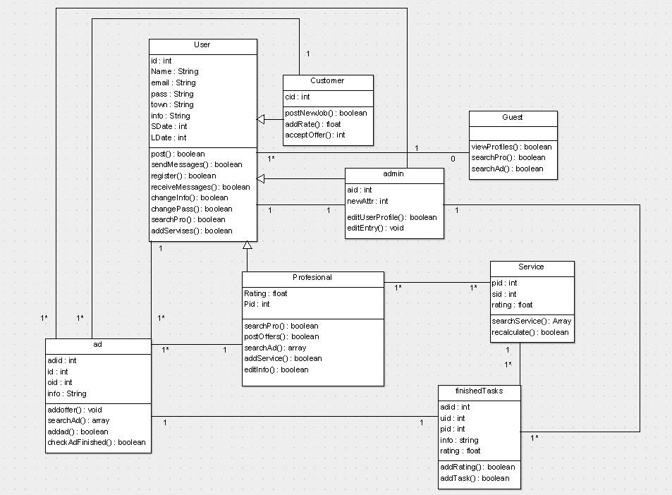

# Πλάνο Δραστηριοτήτων

## Φάσεις Ανάπτυξης

**ΑΡΧΗ**

**Μηχανική Απαιτήσεων**

**Προδιαγραφές Απαιτήσεων**

**Σχεδίαση**

**Υλοποίηση**

**Δοκιμή Ιστοσελίδας**

**Παράδοση**

**ΤΕΛΟΣ**

## Πλάνο Δραστηριότητας

### Ορόσημα

**Μηχανική Απαιτήσεων**

Σε αυτή τη φάση πρέπει να γίνει η ανάλυση των απαιτήσεων του συστήματος για να προχωρήσουμε στις Προδιαγραφές.

**Προδιαγραφές Απαιτήσεων**

Εδώ πρέπει να γίνουν τα διαγράμματα που περιγράφουν την λειτουργία του συστήματος και της Βάσης Δεδομένων:

ERD (Entity Relationship Diagram)

Use Cases Diagram

Domain Model Class Diagram

Χρονοδιάγραμμα Gantt

**Σχεδίαση**

Στην φάση αυτή σχεδιάζεται το πρωτότυπο της ιστοσελίδας. Για να μπορέσουμε να σχεδιάσουμε τις υποσελίδες της ιστοσελίδας, θα πρέπει να δημιουργήσουμε πρώτα την Κύρια Σελίδα.

**Υλοποίηση**

Αρχικά, προτού προχωρήσουμε στην υλοποίηση της σελίδας, θα πρέπει πρώτα να υλοποιήσουμε την Βάση Δεδομένων και τις λειτουργίες της Σελίδας μέσω PHP.

**Δοκιμή Ιστοσελίδας**

Προτού παραδοθεί η τελική λειτουργήσιμη έκδοση της ιστοσελίδας, θα πρέπει   
 να γίνει μια δοκιμή των λειτουργιών της. Γι’ αυτό θα πρέπει πρώτα να δημιουργήσουμε ένα αριθμό χρηστών, κάποιους επαγγελματίες και ακολούθως θα εξετάσουμε τις υπόλοιπες λειτουργίες της σελίδας.

### Παραδοτέα

**Έγγραφο Μηχανικής Απαιτήσεων:**

Σε αυτό το έγγραφο γίνεται μια ξεκάθαρη διατύπωση των λειτουργιών που θα υλοποιηθούν. Επίσης περιγράφονται οι απαιτήσεις του συστήματος.

**Έγγραφο Προδιαγραφών Απαιτήσεων:**

Σκοπός αυτού του εγγράφου είναι η κατανόηση του συστήματος και των λειτουργιών του από τους πελάτες μας, τους μελλοντικούς ιδιοκτήτες του.

**Έγγραφο Σχεδίασης:**

Στο έγγραφο αυτό περιγράφεται με λεπτομέρεια η σχεδίαση της σελίδας και θα περιλαμβάνεται ένα πρωτότυπο της ιστοσελίδας.

**Τελική μορφή Ιστοσελίδας:**

Μετά από τον σχεδιασμό και τον έλεγχο της Ιστοσελίδας, παραδίδεται η τελική και λειτουργήσιμη μορφή της ιστοσελίδας στους πελάτες.

### Χρονοδιάγραμμα Gantt

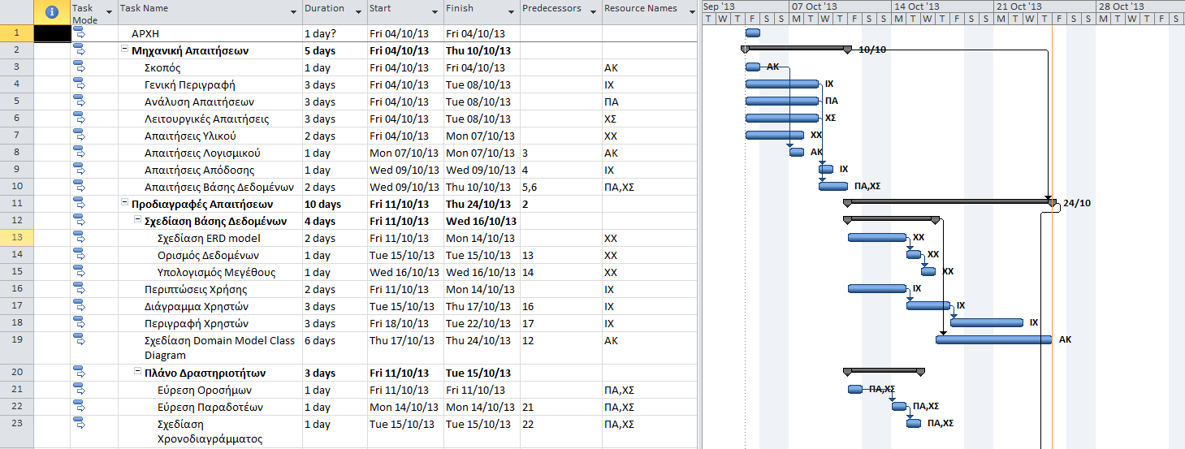

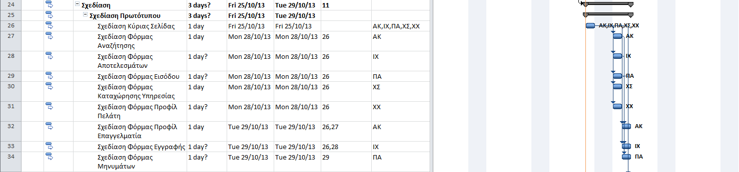

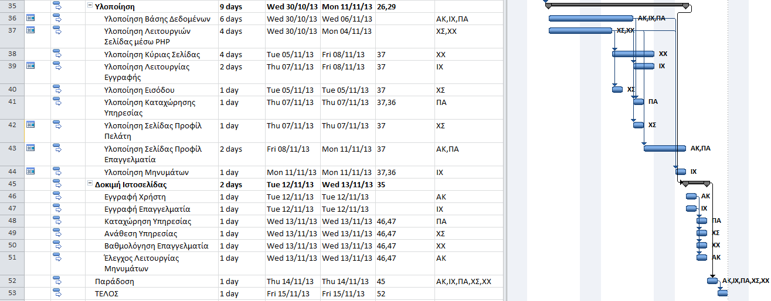

### Χρονοδιάγραμμα σε μορφή πίνακα

|  |  |  |
| --- | --- | --- |
| Task Name | Duration | Resource Names |
| ΑΡΧΗ | 1 day? |  |
| **Μηχανική Απαιτήσεων** | **5 days** |  |
| Σκοπός | 1 day | ΑΚ |
| Γενική Περιγραφή | 3 days | ΙΧ |
| Ανάλυση Απαιτήσεων | 3 days | ΠΑ |
| Λειτουργικές Απαιτήσεις | 3 days | ΧΣ |
| Απαιτήσεις Υλικού | 2 days | ΧΧ |
| Απαιτήσεις Λογισμικού | 1 day | ΑΚ |
| Απαιτήσεις Απόδοσης | 1 day | ΙΧ |
| Απαιτήσεις Βάσης Δεδομένων | 2 days | ΠΑ,ΧΣ |
| **Προδιαγραφές Απαιτήσεων** | **10 days** |  |
| **Σχεδίαση Βάσης Δεδομένων** | **4 days** |  |
| Σχεδίαση ERD model | 2 days | ΧΧ |
| Ορισμός Δεδομένων | 1 day | ΧΧ |
| Υπολογισμός Μεγέθους | 1 day | ΧΧ |
| Περιπτώσεις Χρήσης | 2 days | ΙΧ |
| Διάγραμμα Χρηστών | 3 days | ΙΧ |
| Περιγραφή Χρηστών | 3 days | ΙΧ |
| Σχεδίαση Domain Model Class Diagram | 6 days | ΑΚ |
| **Πλάνο Δραστηριοτήτων** | **3 days** |  |
| Εύρεση Οροσήμων | 1 day | ΠΑ,ΧΣ |
| Εύρεση Παραδοτέων | 1 day | ΠΑ,ΧΣ |
| Σχεδίαση Χρονοδιαγράμματος | 1 day | ΠΑ,ΧΣ |
| **Σχεδίαση** | **3 days?** |  |
| **Σχεδίαση Πρωτότυπου** | **3 days?** |  |
| Σχεδίαση Κύριας Σελίδας | 1 day | ΑΚ,ΙΧ,ΠΑ,ΧΣ,ΧΧ |
| Σχεδίαση Φόρμας Αναζήτησης | 1 day | ΑΚ |
| Σχεδίαση Φόρμας Αποτελεσμάτων | 1 day? | ΙΧ |
| Σχεδίαση Φόρμας Εισόδου | 1 day? | ΠΑ |
| Σχεδίαση Φόρμας Καταχώρησης Υπηρεσίας | 1 day | ΧΣ |
| Σχεδίαση Φόρμας Προφίλ Πελάτη | 1 day? | ΧΧ |
| Σχεδίαση Φόρμας Προφίλ Επαγγελματία | 1 day | ΑΚ |
| Σχεδίαση Φόρμας Εγγραφής | 1 day? | ΙΧ |
| Σχεδίαση Φόρμας Μηνυμάτων | 1 day? | ΠΑ |
| **Υλοποίηση** | **9 days** |  |
| Υλοποίηση Βάσης Δεδομένων | 6 days | ΑΚ,ΙΧ,ΠΑ |
| Υλοποίηση Λειτουργιών Σελίδας μέσω PHP | 4 days | ΧΣ,ΧΧ |
| Υλοποίηση Κύριας Σελίδας | 4 days | ΧΧ |
| Υλοποίηση Λειτουργίας Εγγραφής | 2 days | ΙΧ |
| Υλοποίηση Εισόδου | 1 day | ΧΣ |
| Υλοποίηση Καταχώρησης Υπηρεσίας | 1 day | ΠΑ |
| Υλοποίηση Σελίδας Προφίλ Πελάτη | 1 day | ΧΣ |
| Υλοποίηση Σελίδας Προφίλ Επαγγελματία | 2 days | ΑΚ,ΠΑ |
| Υλοποίηση Μηνυμάτων | 1 day | ΙΧ |
| **Δοκιμή Ιστοσελίδας** | **2 days** |  |
| Εγγραφή Χρήστη | 1 day | ΑΚ |
| Εγγραφή Επαγγελματία | 1 day | ΙΧ |
| Καταχώρηση Υπηρεσίας | 1 day | ΠΑ |
| Ανάθεση Υπηρεσίας | 1 day | ΧΣ |
| Βαθμολόγηση Επαγγελματία | 1 day | ΧΧ |
| Έλεγχος Λειτουργίας Μηνυμάτων | 1 day | ΑΚ |
| Παράδοση | 1 day? |  |
| ΤΕΛΟΣ | 1 day? |  |